МІНІСТЕРСТВО ОСВІТИ І НАУКИ УКРАЇНИ
НАЦІОНАЛЬНИЙ ТЕХНІЧНИЙ УНІВЕРСИТЕТ УКРАЇНИ
«КИЇВСЬКИЙ ПОЛІТЕХНІЧНИЙ ІНСТИТУТ імені ІГОРЯ
СІКОРСЬКОГО»
Навчально-науковий інститут прикладного системного аналізу
Кафедра штучного інтелекту

Комп’ютерний практикум № 1
з дисципліни «Інтелектуальні системи підтримки прийняття рішень»
Тема «Дослiдження алгоритму градiєнтного спуску засобами Python»

Виконали:
студенти 3 курсу
групи КІ-32
Бондарєва А. С.,
Власенко В. Ю.,
Монагарова А. М.,
Нємцов О. В.
Прийняв: Андросов Д.В.

Київ – 2026
Варіант 6
Загальне завдання:
Написати програму, яка реалiзує алгоритм градiєнтного спуску:
- Розглянути функцію вартості
$$E\left(ω\right)=\frac{1}{2}σ^{2}-r_{xd}^{T}ω+\frac{1}{2}ω^{T}R_{x}ω$$

де $σ^{2}$ – константа, $r_{xd}^{T} = {(a,b)}^{T}$,
$R_{x}=\left(\begin{matrix}1 & c \\ c & 1\end{matrix}\right)$,
$$a,b,c задані за варіантом.$$
- Використовуючи метод градієнтного спуску, обчислити значення $ω$*(t), t = 1, 2, … , T при заданому значенні параметра швидкості навчання η.
- Побудувати траєкторію вектору ваг $ω$(t), у тривимірному просторі і в площині W.
- Підібрати швидкість навчання η₁, при якій алгоритм градієнтного спуску збігається. Обрати η₂, за якої алгоритм розходиться. Для обох цих випадків побудувати траєкторії ваг.

Індивідуальне завдання:
Варіант 6. a = 0.4, b = 0.8, c = 0.5, η = 1.0

Хід роботи:
У даній лабораторній роботі було досліджено збіжність одного з адаптивних алгоритмів градієнтної оптимізації - RMSProp - на прикладі квадратичної функції вартості. Метою роботи є аналіз траєкторії збіжності алгоритму, швидкості зменшення значення функції вартості та порівняння чисельного результату з аналітичним розв’язком задачі мінімізації.
Розглядається задача мінімізації квадратичної функції вигляду
$$E\left(ω\right)=-r_{xd}^{T}ω+\frac{1}{2}ω^{T}Rω$$
де вектор параметрів $ω= (ω1, ω2)$^{T}, r = ${(a,b)}^{T}$, а матриця $R_{x}=\left(\begin{matrix}1 & c \\ c & 1\end{matrix}\right)$. Кількість ітерацій алгоритму становила T=50. Аналітичний мінімум цієї функції визначається з умови рівності нулю градієнта і має вигляд $ω$* = R⁻¹r. Цей розв’язок використовується як еталон для порівняння з результатом, отриманим чисельним методом.
Алгоритм RMSProp є адаптивною модифікацією класичного градієнтного спуску. Його основна ідея полягає у використанні експоненційно згладженого середнього квадратів градієнтів для кожного параметра, що дозволяє автоматично масштабувати крок навчання для кожної координати.
На кожній ітерації обчислюється градієнт функції вартості:
$∇E\left(ω\right)=Rω-r$.
Далі оновлюється накопичене середнє квадратів градієнтів:
$$v_{t}=β_{v_{t-1}}+\left(1-β\right)g_{t}^{2},$$
де β=0.9 - коефіцієнт згладжування.
Оновлення параметрів здійснюється за формулою:
$w_{t+1}=ω_{t}-\frac{η}{\sqrt{v_{t}}+ε}g_{t}$ ,
де ε - мале число для уникнення ділення на нуль.

Для аналізу поведінки алгоритму RMSProp було побудовано тривимірний графік поверхні функції вартості E($ω$) разом із траєкторією руху вектора параметрів $ω$ у процесі оптимізації. На цьому графіку добре видно, як алгоритм поступово спускається по поверхні функції до області мінімуму, виконуючи адаптивні кроки різної довжини залежно від величини градієнтів (рис. 1).
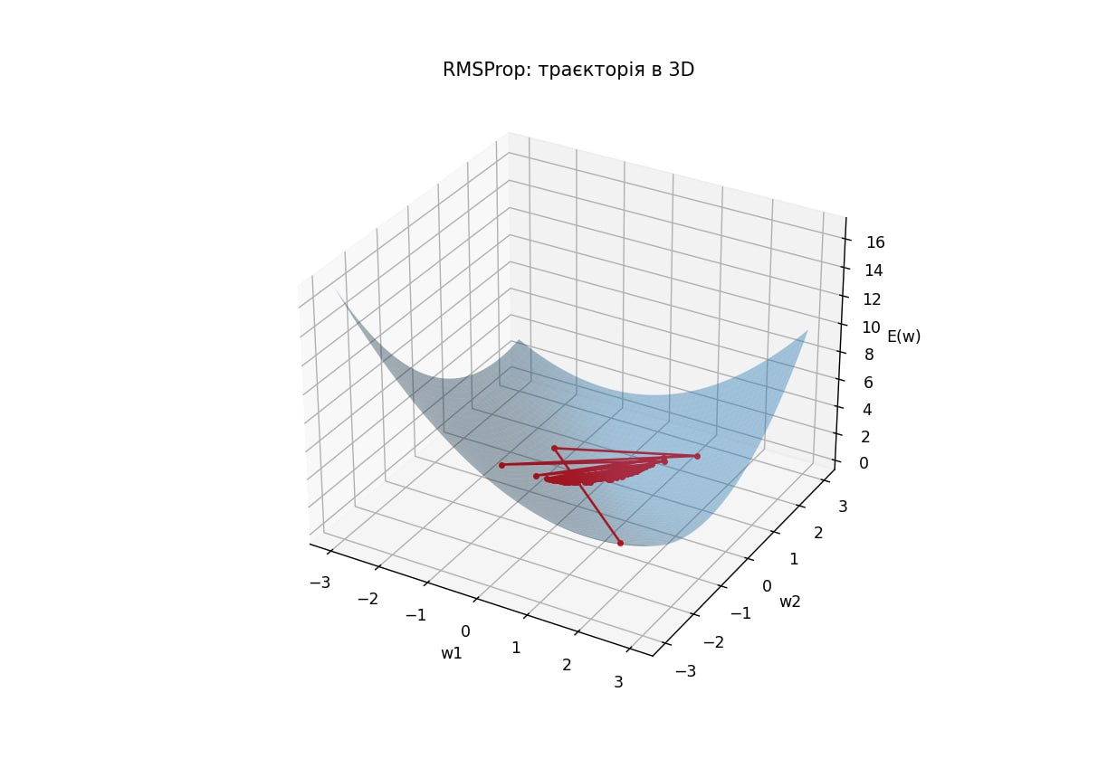
Рис. 1 – Траєкторія в 3D.
Для наочності також було побудовано контурний (рівневий) графік функції вартості у площині ($ω$ 1​, $ω$ 2​). На ньому червоною лінією зображено траєкторію руху параметрів, а чорна точка відповідає аналітичному мінімуму $ω$*. З графіка видно, що RMSProp рухається до мінімуму не по прямій, а за адаптивною траєкторією, що характерно для методів з автоматичним масштабуванням кроку (рис. 2).
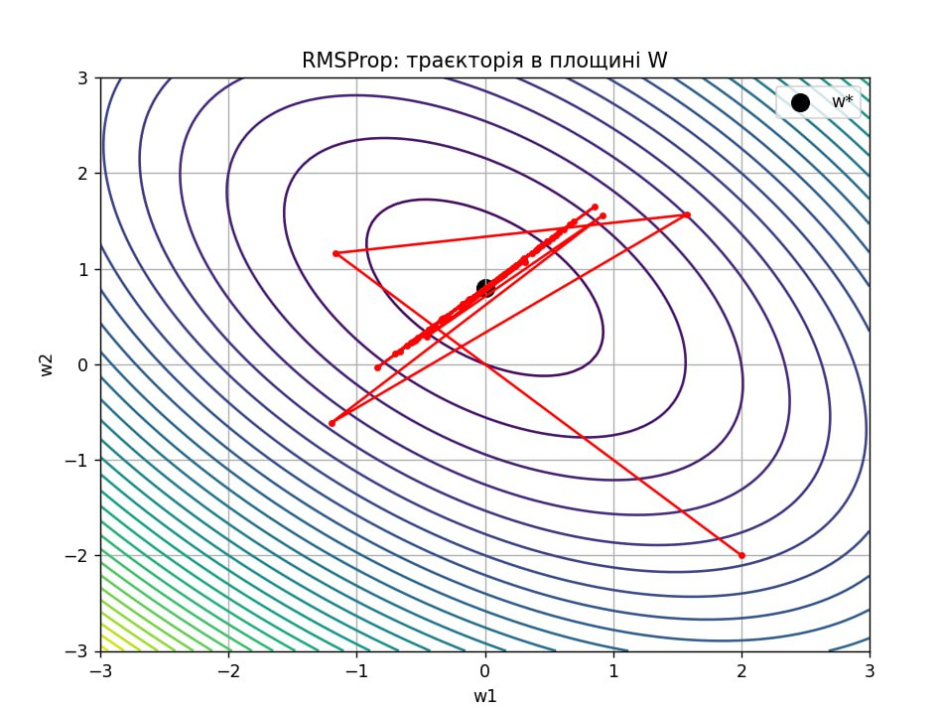
Рис. 2 – Контурний графік.

Для оцінки збіжності алгоритму було побудовано графік залежності значення функції вартості E($ω$) від номера ітерації. З графіка видно, що на початкових ітераціях значення функції зменшується досить швидко, після чого спостерігаються невеликі коливання, обумовлені адаптивною природою RMSProp. Проте з кожною наступною ітерацією амплітуда цих коливань зменшується, і алгоритм стабілізується поблизу мінімального значення функції (рис. 3).
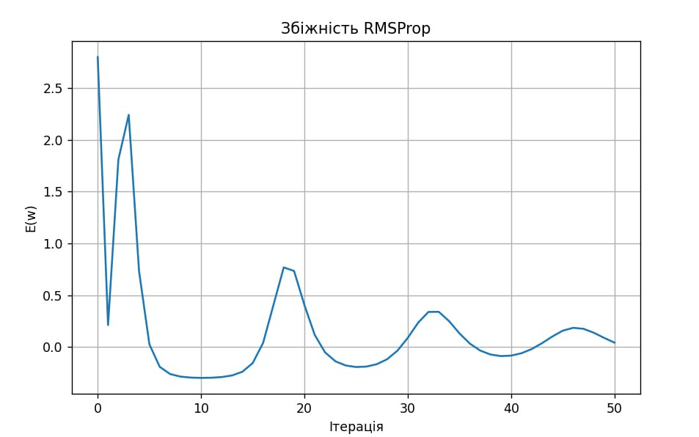
Рис. 3 – Графік залежності значення функції вартості E($ω$).

Такий характер збіжності є типовим для RMSProp, оскільки алгоритм пригнічує занадто великі кроки в напрямках із великим градієнтом і водночас дозволяє рухатися швидше в напрямках з меншими змінами.

У ході виконання програми було обчислено аналітичний мінімум $ω$*, а також отримано значення параметрів на останній ітерації алгоритму RMSProp $ω$(T). Порівняння цих двох векторів показує, що чисельний результат знаходиться в безпосередній близькості до аналітичного розв’язку, а відхилення пояснюються обмеженою кількістю ітерацій та використанням адаптивного механізму оновлення (рис. 4).
Рис. 4 – Результат програми.
Висновки
У даній лабораторній роботі було досліджено збіжність адаптивного алгоритму оптимізації RMSProp для задачі мінімізації квадратичної функції вартості. В результаті експериментів було встановлено, що алгоритм: коректно рухається у напрямку глобального мінімуму; демонструє стабільну збіжність значення функції вартості; знаходить розв’язок, близький до аналітичного мінімуму; має характерну адаптивну траєкторію руху в просторі параметрів.
Таким чином, RMSProp є ефективним методом оптимізації та може успішно застосовуватися для задач, у яких класичний градієнтний спуск вимагає додаткового налаштування кроку навчання.

